EXERCICIOS PROPOSTOS – DECISÕES

PROBLEMA: Todos os funcionários irão receber além do seu Salário Base uma

Gratificação que irá corresponder a 10% do seu Salário Base.

Somados Salário Base + Gratificação teremos seu Salário Bruto.

Será descontado o IR (Imposto de Renda) de acordo com o Salário Bruto na regra:

Até 1.200 = 15%

Acima de 1.200 = 20%

Imprimir ao final SALARIO BASE, GRATIFICACAO, IR e SALARIO BRUTO

Algoritmo:

salario, gratificacao, salarioBruto, impostoRenda

Declarar: salarioBase, gratificacao, salarioBruto, impostoRenda

Receber: salarioBase

Calcular: gratificacao = salarioBase * %10

salarioBruto = salarioBase + gratificacao

impostoRenda = salarioBruto * %15 para salários até 1.200

impostoRenda = salarioBruto * %20 para salários acima 1.200

Imprimir: salarioBase, gratificacao, impostoRenda, salarioBruto

Fluxograma:

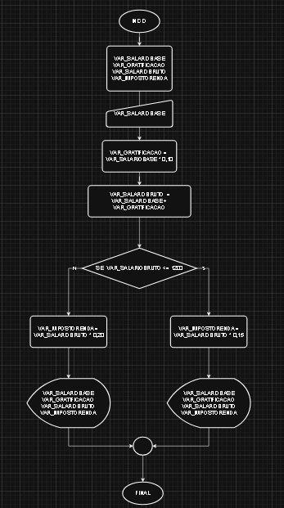

Pseudocodigo:

programa

{

funcao inicio()

{

// variáveis

real var_salarioBase = 0

real var_gratificacao = 0

real var_salarioBruto = 0

real var_impostoRenda = 0

escreva("Programa que calcula Salário\n")

escreva("Digite seu salário base: ")

leia(var_salarioBase)

var_gratificacao = var_salarioBase * 0.10

var_salarioBruto = var_salarioBase + var_gratificacao

se (var_salarioBruto <= 1200)

{ // Imprimir ao final SALARIO BASE, GRATIFICACAO, IR e SALARIO BRUTO

var_impostoRenda = var_salarioBruto * 0.15

escreva("O salário base é R$: ", var_salarioBase)

escreva("\nA grarificação é de R$: ", var_gratificacao)

escreva("\nO Imposto de Renda é de R$: ", var_impostoRenda)

escreva("\nO salário bruto é de R$: ", var_salarioBruto)

}

senao

{ // Imprimir ao final SALARIO BASE, GRATIFICACAO, IR e SALARIO BRUTO

var_impostoRenda = var_salarioBruto * 0.20

escreva("O salário base é R$: ", var_salarioBase)

escreva("\nA grarificação é de R$: ", var_gratificacao)

escreva("\nO Imposto de Renda é de R$: ", var_impostoRenda)

escreva("\nO salário bruto é de R$: ", var_salarioBruto)

}

}

}

EXERCICIOS PROPOSTOS – DECISÕES

PROBLEMA: A empresa XPTO com sede em SP trabalha com aluguel de carros para

longas distâncias. Você deverá informar o Nome do Passageiro e a Cidade de

Destino (considerar somente Vitória, Muriaé, Niterói e Piracicaba).

Calcular o custo do aluguel (viagem) considerando o valor fixo de R$ 2,20 por cada

KM da distância entre sede até destino.

Considerar as distâncias aproximadas entre sede e destino:

Piracicaba 168, Muriaé 628, Niterói 424, Vitória 949

Ao final imprimir: PASSAGEIRO, CIDADE, DISTANCIA e VALOR DA VIAGEM.

Exceção: Se for recebido qualquer cidade que não da lista acima , será

impresso somente nome do cliente e mensagem “Cidade não atendida pela

empresa”.

Algoritmo:

Declarar: nomePassageiro, cidadeDestino, vitoria, muriae, niteroi, piracicaba, aluguel, km = 2,20

Receber: nomePassageiro, cidadeDestino

Calcular: o custo do aluguel (viagem) considerando o valor fixo de R$ 2,20 por cada

KM da distância entre sede até destino.

Imprimir: PASSAGEIRO, CIDADE, DISTANCIA e VALOR DA VIAGEM.

Fluxograma:

Com case

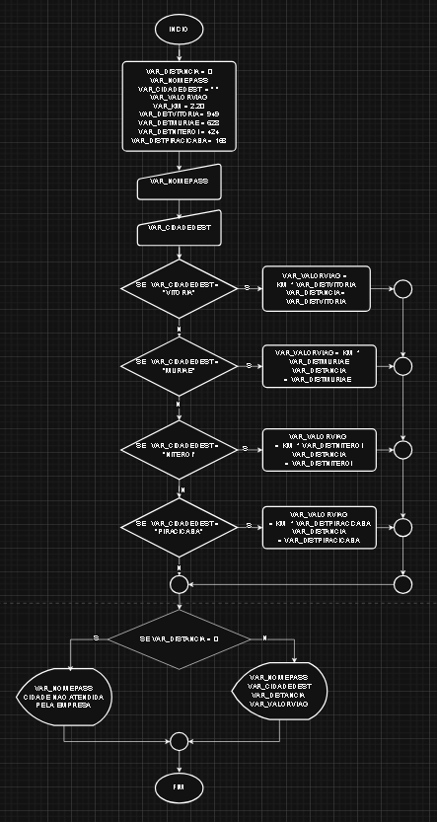

Pseudocodigo:

Abaixo com o comando SE e Senão:

programa

{

funcao inicio()

{

// variáveis

inteiro var_distancia = 0

cadeia var_nomepass = ""

cadeia var_cidadedest = ""

real var_valorviag = 0

real var_km = 2.20

inteiro var_distvitoria = 949

inteiro var_distmuriae = 628

inteiro var_distniteroi = 424

inteiro var_distpiracicaba = 168

escreva("Programa que calcula custo de aluguel de carros\n")

escreva("Digite seu nome: ")

leia(var_nomepass)

escreva("Digite a cidade de destino: ")

leia(var_cidadedest)

se(var_cidadedest == "vitoria" )

{

var_valorviag = var_km * var_distvitoria

var_distancia = var_distvitoria

}

senao

se(var_cidadedest == "muriae")

{

var_valorviag = var_km * var_distmuriae

var_distancia = var_distmuriae

}

senao

se(var_cidadedest == "niteroi")

{

var_valorviag = var_km * var_distniteroi

var_distancia = var_distniteroi

}

senao

se(var_cidadedest == "piracicaba")

{

var_valorviag = var_km * var_distpiracicaba

var_distancia = var_distpiracicaba

}

se(var_valorviag > 0)

{

escreva("O nome do passageiro é: ", var_nomepass,"\n"

,"A cidade é: ", var_cidadedest, "\n",

"A distancia é de: ", var_distancia, "\n",

"O valor da viagem é de R$: ", var_valorviag)

}

senao

{

escreva("Cidade não atendida pela empresa.")

}

}

}

Pseudocodigo:

Com o Escolha:

programa

{

funcao inicio()

{

// variáveis

inteiro var_distancia = 0

cadeia var_nomepass = ""

cadeia var_cidadedest = ""

real var_valorviag = 0

real var_km = 2.20

inteiro var_distvitoria = 949

inteiro var_distmuriae = 628

inteiro var_distniteroi = 424

inteiro var_distpiracicaba = 168

escreva("Programa que calcula custo de aluguel de carros\n")

escreva("Digite seu nome: ")

leia(var_nomepass)

escreva("Digite a cidade de destino: v = vitoria / m = muriae / n = niteroi / p = piracicaba: ")

leia(var_cidadedest)

escolha(var_cidadedest)

{

caso "v":

var_valorviag = var_km * var_distvitoria

var_distancia = var_distvitoria

var_cidadedest = "Vitoria"

pare

caso "m":

var_valorviag = var_km * var_distmuriae

var_distancia = var_distmuriae

var_cidadedest = "Muriae"

pare

caso "n":

var_valorviag = var_km * var_distniteroi

var_distancia = var_distniteroi

var_cidadedest = "Niteroi"

pare

caso "p":

var_valorviag = var_km * var_distpiracicaba

var_distancia = var_distpiracicaba

var_cidadedest = "Piracicaba"

pare

}

se(var_valorviag > 0)

{

escreva("O nome do passageiro é: ", var_nomepass,"\n"

,"A cidade é: ", var_cidadedest, "\n",

"A distancia é de: ", var_distancia, "\n",

"O valor da viagem é de R$: ", var_valorviag)

}

senao

{

escreva("Cidade não atendida pela empresa.")

}

}

}